Der leistungsstärkste Scheinwerfer in unserem Sortiment! Der LED CRP3 Arbeitsscheinwerfer ist ab sofort verfügbar
Nun ist es soweit! Wir haben eine neue Serie an leistungsstarken CRP3-Scheinwerfern auf den Markt gebracht, die insbesondere bei Forstarbeiten, auf Baustellen, im Bergbau und bei Feuerwehranwendungen eingesetzt werden können. Die robusten und langlebigen CRP3-Scheinwerfer sind für den Einsatz unter extremen Bedingungen konzipiert.

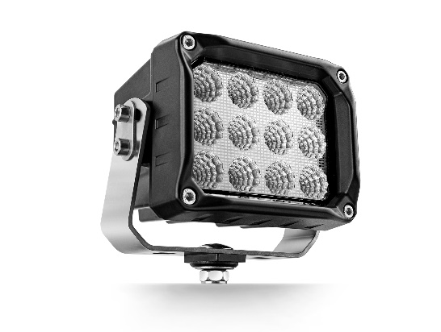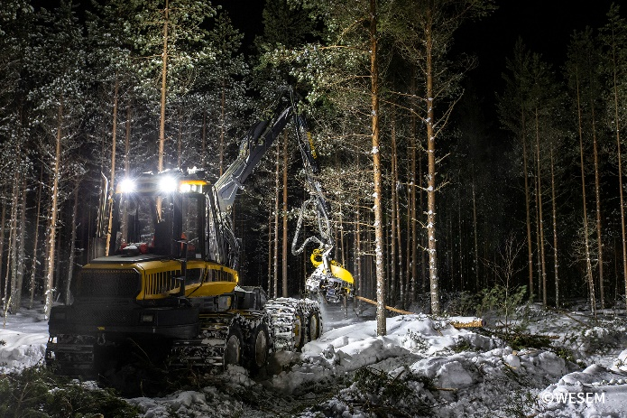

Ein Scheinwerfer für anspruchsvolle Aufgaben
Ausgrabungsarbeiten, Bauarbeiten und Forstarbeiten werden oft unter schwierigen Bedingungen durchgeführt und erfordern eine hervorragende Beleuchtung des Arbeitsbereichs, um den Komfort und die Sicherheit der Maschinennutzer, Fahrzeugführer und anderer in der Nähe arbeitenden Personen zu gewährleisten. Eine Serie an leistungsstarken CRP3-Scheinwerfern wurde lanciert, die speziell für den Einsatz in der Forstwirtschaft, der Bauindustrie sowie der Bergbauindustrie entwickelt wurde.
Robust und langlebig
Der LED-Arbeitsscheinwerfer CRP3 ist ein neues Produkt des polnischen Herstellers WESEM. Mit einer Leistung von 7000 lm bietet der Scheinwerfer viel Licht, das den Anforderungen vieler Transportunternehmen sowie Nutzern von Erntemaschinen und anderen Forstmaschinen gerecht wird, ohne dass eine Vielzahl von Scheinwerfern installiert werden muss. LED-CRP3-Scheinwerfer können auch an großen Baumaschinen montiert werden, die starken Vibrationen standhalten müssen. Der effiziente Kühlkörper sorgt für optimale Kühlung, während der Scheinwerfer eingeschaltet ist. Charakteristisch ist außerdem die robuste Halterung sowie die hochwertige Verarbeitung. Somit hat der Scheinwerfer eine lange Lebensdauer und kann auch unter extremen Bedingungen eingesetzt werden, beispielsweise bei Baggerarbeiten, bei denen die Maschinen viele Stunden im Einsatz sind. Der Scheinwerfer ist wasser- und staubdicht sowie beständig gegenüber Temperaturschwankungen und Witterungseinflüssen.

Gut abgestimmtes optisches System und hohe Lichtqualität
Das optimal ausgewählte optische System und die Struktur des Scheinwerfers sorgen für eine hervorragende Lichtqualität, ohne die Augen des Benutzers zu belasten. Die Leistung von 7000 lm ist der tatsächlich gemessene Lichtstrom, der vom LED-Modul erzeugt wird und die tatsächlich wahrgenommene Lichtmenge widerspiegelt. Drei optische Systeme - zwei breite und ein schmales - ermöglichen dem Fahrer, Scheinwerfer je nach den Bedingungen im Arbeitsbereich und den entsprechenden Anforderungen auszuwählen. Der Lichtstrahl hat eine natürliche Farbe.
Verfügbare Optionen
Die CRP3-Produktreihe umfasst einen Scheinwerfer mit beheizter Frontplatte - sie vereist bei sehr frostigem Wetter nicht. Die Frontplatte besteht aus Glas. Es gibt verschiedene Ausführungen mit unterer oder hinterer Halterung sowie verschiedenen Steckertypen (DT04-2P-Anschluss, Kabel, AMP SuperSeal-Anschluss). Das erleichtert die Installation der Scheinwerfer an Ihrer Maschine oder Ihrem Fahrzeug.
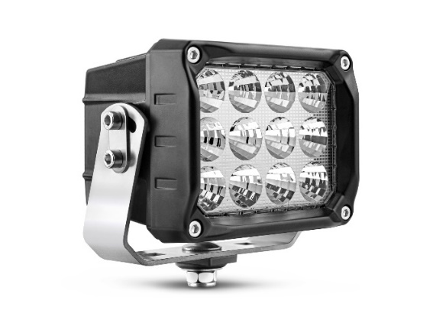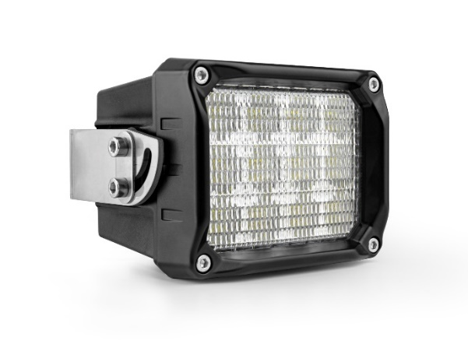
Produktqualität und lange Lebensdauer sind seit Jahren das Markenzeichen von WESEM. Der CRP3-Scheinwerfer ist bereits jetzt auf großes Interesse bei Händlern und Endkunden gestoßen, und das Produkt ist sowohl für den Ersatzteilbedarf als auch im OEM-Markt interessant. Derzeit wird an der Entwicklung stärkerer Varianten gearbeitet, die in Kürze erhältlich sein werden.
de.wesem.com
---
WESEM ist ein polnischer Hersteller von Leuchten für Autos, landwirtschaftliche Fahrzeuge und mobile Maschinen. Die von WESEM entworfenen und in Polen hergestellten Produkte präsentieren eine geschickte Fusion der modernen Designtrends mit den neuesten technologischen Lösungen. Dank dem Verständnis für die Bedürfnisse unserer Kunden, eigenem Designstudio, Labor und eigenen Produktionsstätten können wir einen hohen Standard unserer Produkte aufrechterhalten und gleichzeitig für die Zufriedenheit unserer Kunden sorgen. Die Produkte des Unternehmens sind seit Jahren auf den Märkten der ganzen Welt präsent.

